Exercice 1
Votre groupe de recherche a été assigné la tâche de cloner et exprimer une protéine nouvellement découverte afin que vous puissiez l'étudier davantage. Le gène codant pour cette protéine est nommé (gène A) et se trouve naturellement dans le génome d’une race de chien sauvage (Canis insanus).
Vous prévoyez de :
1. cloner le gène
2. exprimer la protéine qui code et étudier ses propriétés
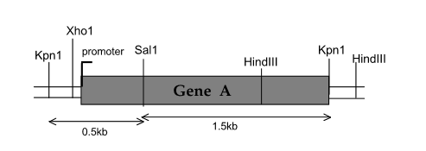
- Comment voulez-vous cloner ce gène en utilisant un vecteur de clonage approprié (voir page suivante) et les techniques que vous avez appris jusqu'à présent ?
Pour cloner ce gène dans le vecteur (le plasmide ci-dessous) il faut suivre le protocole de clonage suivent :
1-digérer le gène A par l’enzyme de restriction KpnI (car c’est la seul possible, l’utilisation de HindIII détruit le gène car elle inclut un site de restriction en plain milieu de gène. L’utilisation de KpnI et XhoI mène au clonage du gène dans le mauvais sens parce que sur le vecteur les deux enzymes ne sont pas dans le même ordre (dans l’ordre inverse) ce qui n’aboutit pas à l’expression de la protéine recherché (comme expliqué dans le cours) )
2- digérer le plasmide de clonage avec la même enzyme (KpnI) pour que les extrémités du vecteur soient compatibles avec les extrémités du gène après digestion.
3- melanger le gène A avec le plasmide e préférence à un ratio de 1:1.
4- ligation du gène A (l’insert) au plasmide de clonage par la T4 DNA ligase.
5- transformation du plasmide recombinant dans l’hôte approprié (voir les questions suivantes pour savoir quoi comme hôte).
6- cultiver les cellules dans des conditions restrictives (température optimale …..)
7- étaler les cellules sur des boites contenant le milieu de culture + kanamycine comme antibiotique (parce que le plasmide contient un gène de résistance au kanamycine + l’X-gal + IPTG (voir les questions suivantes pour voir le role de X-gal et IPTG)
8- sélection bleu/blanche des colonies contenant le plasmide recombinat.

- Lors de la digestion du vecteur, expliquez comment éviter sa recirculrisation ?
Pour éviter la recircularisation du vecteur (plasmide), on peut le traiter après digestion par la phosphatase alkaline qui lui enlève le phosphate en 5’ des deux cotés rendant ainsi impossible la recircularisation.

- Quelle est l’hôte approprié pour la transformation du vecteur recombinant ?
- le plasmide contient le Promoteur T7 qui est reconnu par la T7 RNA polymérase des bactéries, donc il faudrait une unité de transcription procaryote, donc une bactérie comme hôte et exprimant la T7 RNA polymérase. Si la bactérie n’exprime pas la T7 NA polymérase on a donc l’obligation de faire une cotransformation avec un autre plasmide codant la T7 RNApolumérase.

- Cette race de chien est évidemment un organisme eucaryote, de sorte que ses gènes ont des introns. Ceux-ci sont éliminés au cours du traitement de l'ARNm eucaryote (modifications post-transcriptionnelles), mais les procaryotes ne savent pas comment gérer introns. En outre, vous ne savez pas exactement où ils exons et introns sont dans ce gène. Comment allez-vous créer une version du gène A sans introns de telle sorte que l'ARNm sera traduit correctement par E. coli?
Dans ce cas l’utilisation de l’ARN messager mature s’imposose. L’ARN messager mature codé par le gène A est extrait des cellules et retrotranscrit en ADNc (ADN complémentaire) à l’aide d’une reverse transcriptase et des oligo dT comme amorce puis en ADN double brin. L’ADN double brin est ensuite digéré et cloné dans le vecteur.

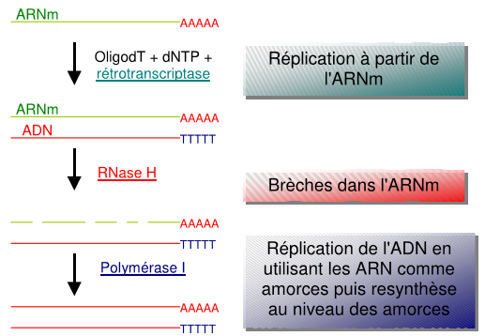

- Comment pouvez-vous utiliser criblage colonies bleues-blanches pour vous aider à déterminer les cellules de E. coli qui contiennent des copies du vecteur recombinant?
Après la transformation, les bactéries sont cultivées sur des boites Pétri contenant le milieu de culture additionné de kanamycine comme antibiotique (parce que le plasmide contient un gène de résistance au kanamycine + l’X-gal + IPTG. Lors de la sélection ou criblage des colonies contenant des copies du vecteur recombinant, et tout d’abord les cellules non transformées sont détruites par l’antibiotique car elles ne contiennent pas le vecteur (que ce soit recombinant ou non-recombinant) et donc n’expriment pas le gène de résistance au kanamycine et n’y résistent pas.
Les cellules transformées par le vecteur non-recombinant expriment le gène lac Z qui code pour la beta-galactosidase. La beta-galactosidase dégrade le disaccharide X-gal (X-galactose) en monosaccharide (galactose + glucose) ce qui en résulte une couleur bleu de la colonie.
Les cellules transformées par le vecteur recombinant n’expriment pas le gène lac Z (gène lac Z détruit par l’insert), donc n’expriment pas la beta-galactosidase qui ne dégrade pas l’X-gal et la colonie reste blanche (selection bleu/blanche des colonies).

L’IPTG (isopropyl beta-D-l-thiogalactopyranoside joue le rôle d’inducteur de l’opéron lac. Il a la capacité de se lier au répresseur de l’opéron et permettre ainsi la synthèse de la beta-galactosidase ou du gène d’intérêt. Un des avantages de l’IPTG c’est qu’il n’est pas métabolisé pas les cellules et ainsi l’expression du gène d’intérêt reste constante.

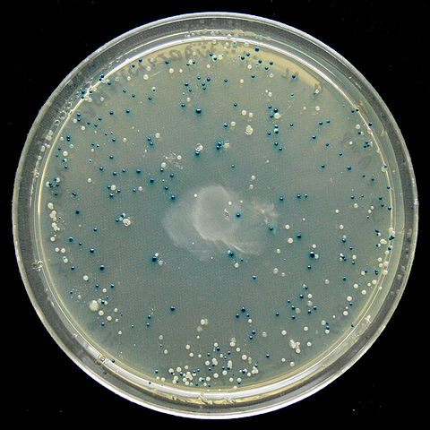

- Si ce gène e st incorporé dans le vecteur, il peut être inséré dans l'orientation "forward" ou l'orientation "reverse". Y’a-t-il une orientation préférable à l'autre?
Comme nous allons exprimer ce gène, il doit être cloné dans l’orientation "forward" (c’est-à-dire dans le bon sens) pour obtenir la bonne protéine, car si il cloné dans l’orientation " reverse " (c’est-à-dire dans le mauvais sens) nous obtenons une mauvaise protéine.

- Si oui, comment pouvez-vous dire quels plasmides ont le gène A dans le bon sens?
